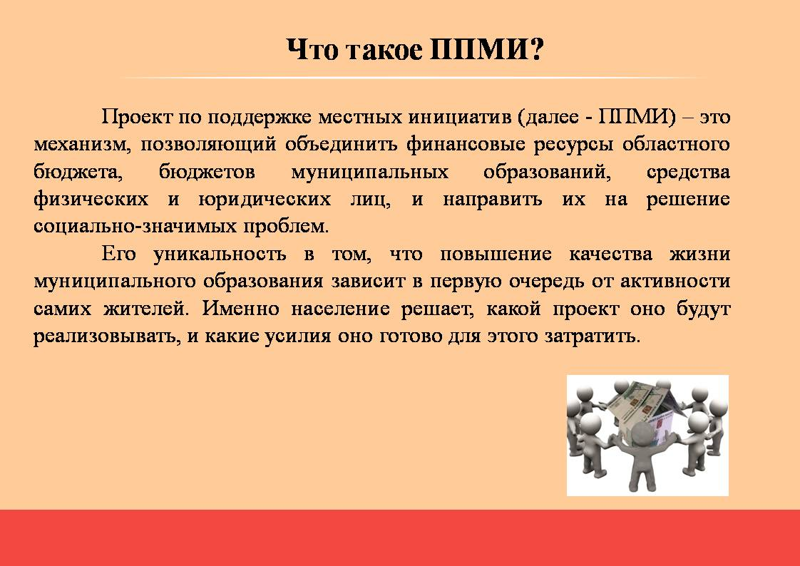

Какую бы идею предложить?
Уф! Столько идей, а какая из них самая нужная для всех моих односельчан???

